PROCÈS-VERBAL  DE L’ASSEMBLÉE GÉNÉRALE ANNUELLE  G017 Les Val-Heureux de Val-David  Salle communautaire (Église) Val-David : 2490, de l'Église, Val-David, J0T 2N0 |   Les Val-Heureux de Val-David  Laurentides

Secteur III Date : jeudi, 15 mai 2025

- Lecture de l’avis de convocation, constatation du quorum et ouverture de l’assemblée
Jean-Claude RIFFET constate que le quorum et que l’avis de convocation respectent les règlements de l’organisme et déclare la réunion ouverte et légalement constituée à 13h30.
- Nomination d’un président et d’une secrétaire d’assemblée
Il est proposé par Jean-Claude RIFFET, appuyé par Madeleine DUVAL
et résolu de nommer Gilles BOURRET président et Sylvie TURCOT secrétaire de l’assemblée générale annuelle.
- Présentation des invités et des membres du conseil d’administration du club
Invités : Paul LAURIN et Richard MARTIN, représentants du Secteur III de la FADOQ Région des Laurentides.
Membres du C.A. : Jean-Claude RIFFET président, Madeleine DUVAL vice-présidente, André DESMARAIS vice-président et Jean-Yves GERVAIS trésorier.
- Lecture et adoption de l’ordre du jour
Il est proposé par Gilles BOURRET, appuyé par Claude GRISEL et résolu d’adopter l’ordre du jour tel que présenté. Il y a eu dispense de lecture.
- Lecture et adoption du procès-verbal de la dernière assemblée générale annuelle
Il est proposé par Ray BOURQUE, appuyé par Bernard PARIZEAU et résolu d’adopter le procès-verbal tel que présenté. Il y a eu dispense de lecture. Gilles BOURRET lit et explique le point 10.
- Lecture du rapport du président du club
Jean-Claude RIFFET fait la lecture de son rapport. Voir le rapport en pièce jointe. A
Les questions suivantes sont posées :
- Il est demandé pourquoi l’activité « chorale », est en déficit ?
Madeleine DUVAL explique que le paiement du professeur n’avait pas été effectué. Ce fut fait sur l’exercice suivant.
- Il est demandé si l’activité « yoga sur chaise » est mentionné dans le rapport ?
Jean-Claude RIFFET répond oui et donne l’information indiquée dans son rapport.
- Lecture des rapports des divers comités
Madeleine DUVAL fait la lecture de son rapport. Voir le rapport en pièce jointe B
En l’absence de André DESMARAIS, Madeleine DUVAL fait la lecture du rapport de celui-ci. Voir rapport en pièce jointe
Jean-Yves GERVAIS fait la lecture de son rapport. Voir le rapport en pièce jointe D
- Dépôt du rapport financier de l’année
- Le rapport financier annuel, adopté par le CA le 14 avril 2025, est déposé par le trésorier du club.
- Le trésorier, Jean-Yves Gervais, explique le rapport financier.
- Les questions suivantes sont posées :
Il est demandé ce qui sera fait avec le surplus de 44k$ ? Madeleine DUVAL répond que le club essaie de le dépenser intelligemment notamment en payant les locations d’autobus, en donnant des rabais aux membres, etc. Jean-Yves GERVAIS ajoute que l’argent n’est pas donné directement aux membres, mais relié à des événements.
Gilles BOURRET précise que la dépense réelle pour le golf est de 1026$ et non de 1226$. Cependant, étant donné que le 200$ en trop devait se trouver dans une autre catégorie, cela ne change rien au total des dépenses.
Il est demandé si le budget du club a été déposé ? Jean-Yves GERVAIS répond oui et a été voté par le C.A.
- Nomination d’un appréciateur
Il est proposé par Paul BLAIS, appuyé par Yves HAMEL et résolu que Ray BOURQUE soit nommé appréciateur pour l’année 2025-2026.
- Modifications aux règlements généraux
Considérant que les membres du club sont maintenant répartis dans les catégories suivantes : les membres individuels, les membres affinité FADOQ et les membres honoraires.
ll est proposé par Pierre BEAUCHAMP, appuyé par Lise NANTEL et résolu d’entériner les changements effectués aux catégories des membres dans les règlements généraux du club.
- Période de questions
Monsieur Patrice FÉRARÈS demande s’il est possible de proposer des activités afin d’utiliser l’argent disponible? Madeleine DUVAL répond que les propositions peuvent lui être envoyées par courriel et qu’elles doivent intéresser plusieurs personnes pour être retenues. M. FÉRARÈS propose l’activité Vin et Fromages. Madeleine DUVAL répond que cette activité est dans les plans du club.
Monsieur Ray BOURQUE demande des clarifications à propos de la carte « Affinité ». Madeleine DUVAL explique qu’elle est au coût de 12$/membre, qu’elle peut être demandée dans d’autres clubs pour participer à leurs activités, qu’elle expire après 1 an et qu’elle remplace la carte « Amie ». Monsieur Paul LAURIN ajoute que la carte des Val-Heureux ne donne pas accès aux autres clubs. C’est la carte « Affinité » qui donne ce droit. Monsieur Richard MARTIN ajoute que la carte « Affinité » donne accès à tous les clubs de la province et que c’est à chaque club de décider d’exiger ou pas cette carte pour leurs activités payantes.
PHASE ÉLECTORALE
- Nomination d’un président, d’une secrétaire et le scrutateur d’élection
Il est proposé par Gilles BOURRET, appuyé par Lise NANTEL
que Richard MARTIN soit nommé président d’élection.
Adopté à l’unanimité.
Il est proposé par Gilles BOURRET, appuyé par Lise NANTEL
que Paul LAURIN soit nommé secrétaire d’élection.
Adopté à l’unanimité.
Il est proposé par Gilles BOURRET, appuyé par Lise NANTEL
que Ray BOURQUE soit nommé scrutateur d’élection.
Adopté à l’unanimité.
- Conseil d’administration – administrateurs sortants
Le président d’élection remercie les administrateurs qui quittent leurs fonctions.
- Offres de candidature
Le président d’élection précise les conditions pour être élu au conseil d’administration du club.
  - Lecture des offres de candidature et demande d’acceptation aux candidats proposés
Le président d’élection prend connaissance des offres de candidature et communique le nom des candidats dûment inscrits sur le formulaire, ainsi que le nom des personnes qui proposent et appuient ces candidats. De plus, il demande aux candidats s’ils acceptent leur mise en candidature.
- Robert BOURBEAU proposé par Gilles BOURRET
- Accepte refuse □ appuyé par Jean-Claude RIFFET
- Jean-Yves GERVAIS proposé par Madeleine DUVAL
- Accepte refuse □ appuyé par Jean-Claude RIFFET
- Marie-France Legentil proposé par Jean-Claude RIFFET
- Accepte refuse □ appuyé par Madeleine DUVAL
- Madeleine DUVAL proposé par Gilles BOURRET
- Accepte refus □ appuyé par Ghislaine Boisclair
- André DESMARAIS proposé par Francine LAMY
- Accepte refuse □ appuyé par Pierre Beauchamp
- Yves HAMEL proposé par Jean-Paul Vendette
- Accepte refuse □ appuyé par Claude GRISEL
Présentation des candidats
Les candidats se présentent à l’assemblée.
- Élection par vote secret électronique et présentation des membres élus
Il n’y a pas eu de vote pour les membres car ils ont été élus par acclamation.
- Suspension de l’assemblée générale annuelle
La suspension de l’assemblée générale annuelle est proposée par Claude GRISEL appuyée par Gaétane MOREST et adoptée à l’unanimité.
- Les membres élus se retirent de l’assemblée générale annuelle en compagnie du président et du secrétaire d’élection et tiennent la première assemblée du conseil d’administration du club pour élire les officiers.
- Signature de l’engagement d’honneur par tous les administrateurs.
- Reprise de l’assemblée générale annuelle
La reprise de l’assemblée générale annuelle est proposée par Ginette HAMEL appuyée par Michelle BOULAY et adoptée à l’unanimité. Étant donné qu’il n’y a plus quorum, Richard MARTIN informe que les personnes présentes sont nommées et leur élection sera confirmée lors de la prochaine réunion du C.A.
- Présentation des officiers présents et lecture de l’engagement d’honneur
Président(e) : Jean-Claude RIFFET
1ere Vice-présidente : Madeleine DUVAL
2e Vice-président : André DESMARAIS
Trésorier : Jean-Yves GERVAIS
Secrétaire : Marie-France LEGENTIL
Administrateurs : Robert BOURBEAU
Yves HAMEL
Lecture de l’engagement d’honneur par Richard MARTIN
- Mot du président élu
M. Jean-Claude RIFFET remercie les membres pour la confiance témoignée. Remerciement à Gaétane MOREST et remise d’un cadeau. Remerciement à messieurs Richard NARTIN et Paul LAURIN.
- Mot du représentant de la FADOQ – Région des Laurentides
M. Paul Laurin, prononce une allocution et annonce qu’il ne se représentera pas au sein de la FADOQ. M. Richard MARTIN prononce une allocution et remercie Paul LAURIN.
- Levée de l’assemblée générale annuelle
Il est proposé par Gilles BOURRET, appuyé par Bernard PARIZEAU et résolu de lever l’assemblée générale annuelle, il est 14 heures 51.

_____________________________ _____________________________
Président Secrétaire

Pièce jointe A :

Rapport du président
Pièce jointe B

Rétrospective de l'année de Madeleine Duval – 1ère vice-présidente

Déjà une 2e année au sein du conseil d'administration des Val-Heureux de Val-David

On peut dire que ça été une année de grands changements.

Pour commencer, fin août à la mi-septembre j'ai été occupée à faire une demande de subvention dans le cadre du programme Nouveaux Horizons pour les Aînés du gouvernement fédéral pour un projet de réfection du terrain de pétanque.
Tout ça parce que le terrain manquait terriblement d'amour et que la ville n'avait pas d'argent pour nous. Finalement, le projet a été accepté en mars dernier et nous avons reçu le montant maximum admissible de 25 000 $.
Maintenant, en collaboration avec la ville qui s'occupera de l'excavation et des fondations des terrains, nous aurons 4 terrains tout neufs qui seront situés dans le parc Dion.
Cette année, nous continuerons de jouer dans le parc Ceyreste, sans que le terrain soit rénové mais les travaux devraient débuter sous peu.
Le 25 000$ servira à faire la finition des terrains, trottoirs, bancs fixes et ombrières.

J'ai également suivi quelques formations dont comment créer une Infolettre, ce qui devenait urgent étant donné la loi 25 qui devait être appliquée depuis un bon bout de temps - tout ça en relation avec la protection des renseignements personnels.
L'Infolettre du club est entrée en vigueur en janvier dernier. Pour l'instant, j'essaie d'en créer une par mois

Pour ce qui est des nouvelles activités puisque les anciennes fonctionnent très bien, nous avons osé des essais comme le théâtre qui n'a pas été un succès, mais il y a eu quand même 5 ou 6 personnes qui se sont rendus jusqu'à la fin et qui ont pu faire une belle prestation - à moins de trouver un autre chef d'atelier, cette activité ne sera pas reconduite.

Le bridge fonctionne très bien avec les membres inscrits à la première session. Nous avons essayé de débuter une deuxième classe de débutants mais n'avons pu trouver assez de participants.

L'atelier d'écriture, gracieuseté de Monsieur Riffet, est très apprécié. Il sera reconduit l'an prochain avec un 2e groupe. Les infos suivront au cours de l'été.

Le Club des cinéphiles a eu des hauts et des bas mais semble avoir trouvé sa vitesse de croisière. Pour l'an prochain, la ville nous a donné un grand écran qui pourra être installé dans le local et le club a l'intention de se procurer un projecteur. Il servira non seulement au club des cinéphiles mais pourra servir dans le cadre de nouveaux projets. à suivre

Nous sommes toujours à la recherche de conférenciers intéressants pour compléter les diners mensuels en beauté.

Présentement nous avons pensé à de l'improvisation - la FADOQ régionale cherche des formateurs à former pour donner cet atelier qui s'avère très populaire dans d'autres localités.
Les intéressés svp veuillez me le laisser savoir.

Nous avons encore plein d'idées, soit de sorties et d'activités. Quelquefois nous recherchons des formateurs ou bien des locaux et quelquefois c'est nous qui manquons d'énergie pour les réaliser.

Pièce jointe C

Rétrospective de l’année d’André Desmarais – 2e vice-président

Rétrospective de ma participation au C.A des Val-heureux
M. Gilles Bourret m’a invité à participer au conseil, en remplacement de
M. André Chrétien, j’avais d’ailleurs l’intention de participer à l’AGA.
J’ai toujours aimé m’impliquer dans les organisations au service de la
communauté.
Immédiatement après mon intronisation, il y avait un poste qui nécessitait
une certaine connaissance en informatique et, comme, j’avais quelques
habilités j’ai pris en charge le Facebook du club.
J’ai eu le mandat de vérifier si les membres avaient bien rempli le formulaire
permettant de recevoir les infolettres. J’ai communiqué avec une centaine de
membres. Comme vous le savez, l’infolettres est le seul moyen qu’a le club
pour communiquer avec ses membres.
Ayant travaillé dans le domaine du voyage, je me suis proposé d’organiser
des sorties
La première sortie fut au jardin Youkali, un succès pour une trentaine de
personnes
La deuxième, fut au parc Nid’otruche, encore une fois, une trentaine de
personnes
La troisième au Casino Mont-Tremblant 36 participants
La quatrième sortie fut encore au Casino 30 participants
Mais entre-temps, il y a eu le Méchoui et la cabane à sucre par Jean Claude
Riffet
Deux nouveaux projets sont en cours :
La création d’un site internet
Une sortie à la terre des Bisons et au jardin des Bonsaï Gros Bec prévue pour
le 14 août. Plus d’informations vous seront communiquées par l’infolettre et
le Ski-se=Dit de juin.
Il me fait plaisir de me présenter pour un autre mandat de deux ans avec le
club des Val-Heureux

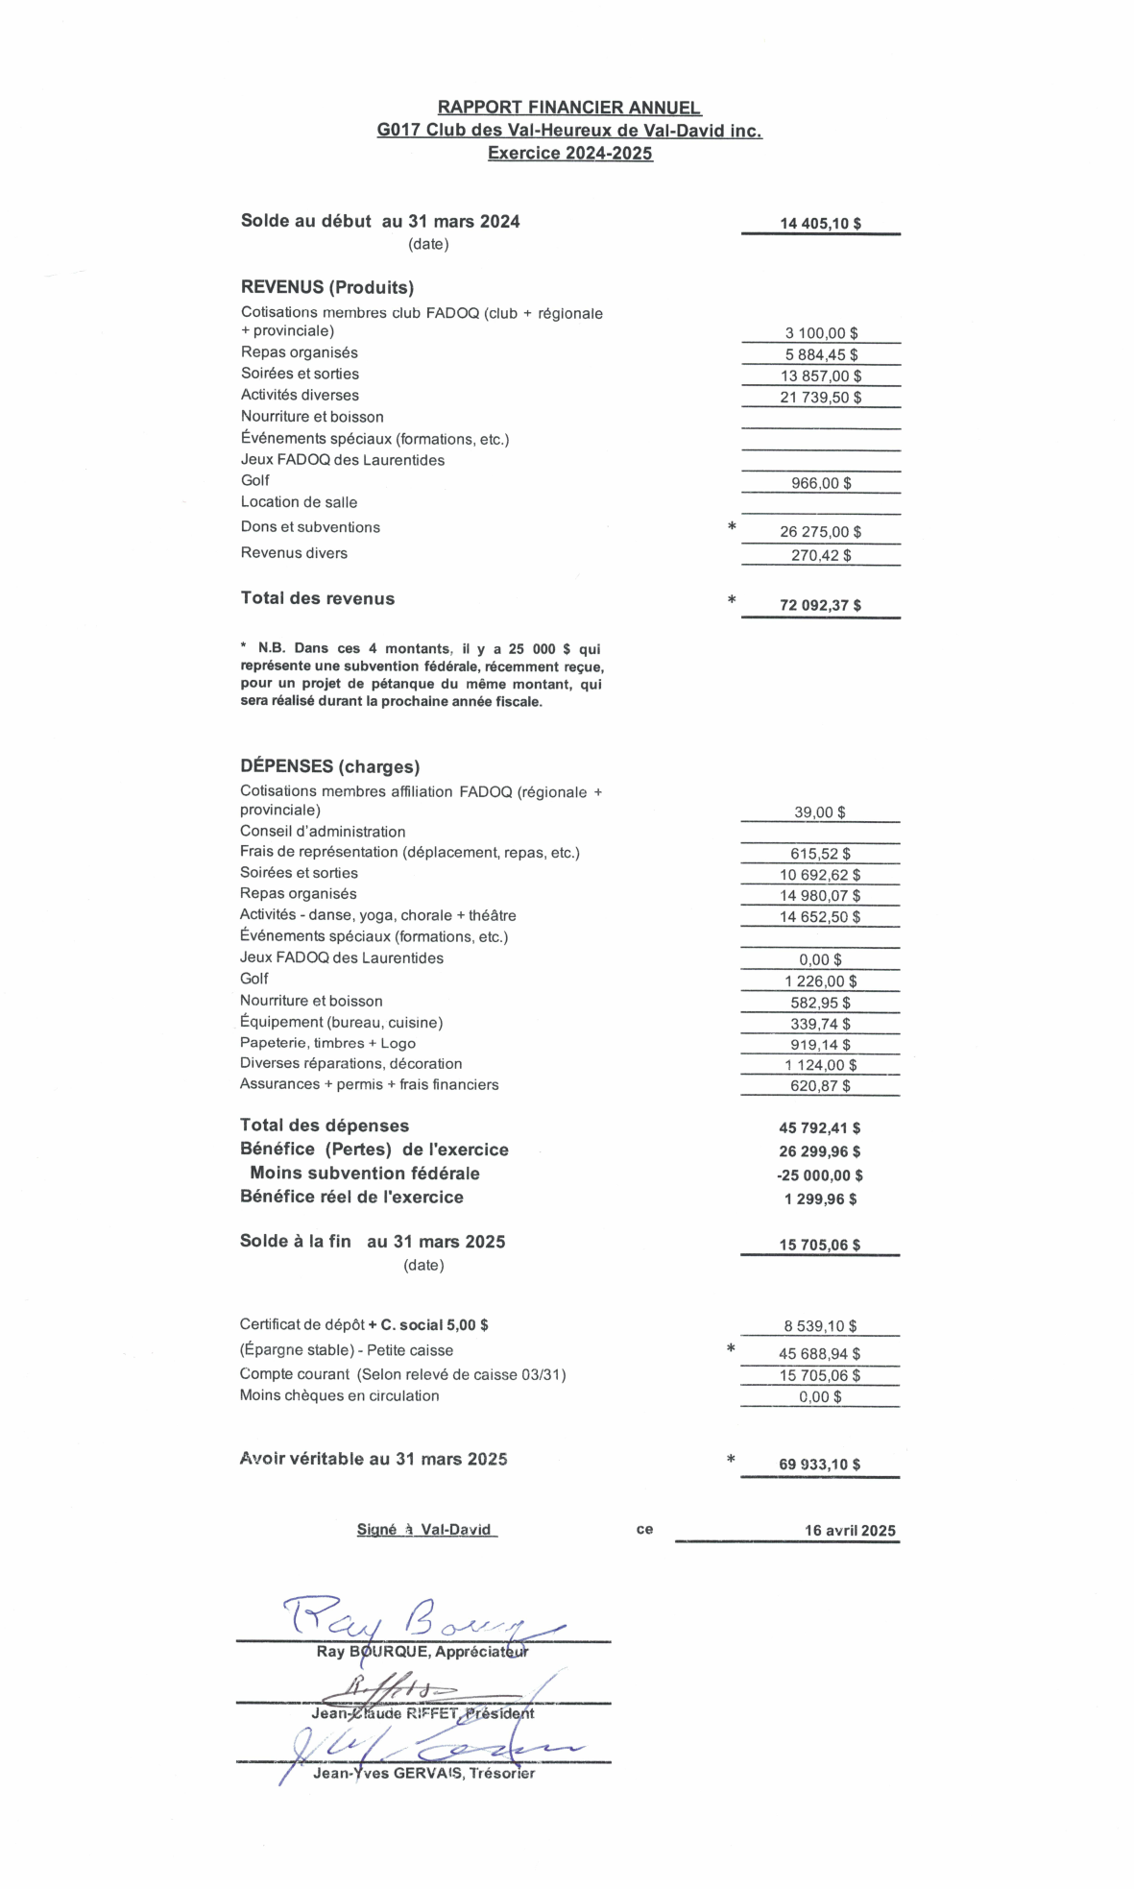

Annexe D

